Wat is volkorenmeel
Volkorenmeel bevat de hele graankorrel (meelkern, kiem en zemel).
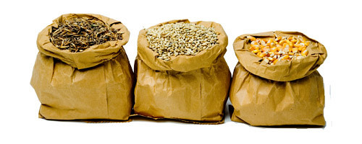

Wat is het verschil tussen bloem en meel
Bij tarwemeel zijn de kiemen (deels) uitgezeefd en bloem bevat alleen maar de meelkern. Omdat de meeste voedingsstoffen in de kiem en de zemel van de graankorrel zitten, bevat volkorenmeel de meeste voedingsstoffen.

